[](http://www.halbrend.no/files/2011/09/l-logo_halbrend_skule-c.jpg)**Arbeidsplan for 7.steget**

**Veke 2**

**Namn:____________________**

|  |  |  |  |  |  |
| --- | --- | --- | --- | --- | --- |
| **7A** | **Måndag** | **Tysdag** | **Onsdag** | **Torsdag** | **Fredag** |
| **1** | Norsk | Krle | Matematikk | Norsk | **Matteprøve** |
| **2** | Musikk | Kroppsøving | Krle | Matematikk | Engelsk |
| **3** | Naturfag | Norsk | Samfunnsfag | Naturfag | KH-teikning |
| **4** | Engelsk | Naturfag | Norsk | Musikk | Kroppsøving |
| **5** | Fysak | Engelsk |  | Kunst og | Norsk |
| **6** | Matematikk | Samfunnsfag |  | handverk | Krle / kl.time |

|  |  |  |  |  |  |
| --- | --- | --- | --- | --- | --- |
| **7B** | **Måndag** | **Tysdag** | **Onsdag** | **Torsdag** | **Fredag** |
| **1** | Krle | Matematikk | Engelsk | Norsk | Engelsk |
| **2** | Matematikk | Samf.fag | Norsk | Musikk | Norsk |
| **3** | Naturfag | Norsk | Kroppsøving | Matematikk | KH-teikning |
| **4** | Norsk | Kroppsøving | Naturfag | Naturfag | **Matteprøve** |
| **5** | Engelsk | Krle |  | Kunst og  Handverk | Fysak |
| **6** | Samf.fag | Musikk |  | Krle / kl.time |



**Info til heimen:**

* Hugs å ta med utstyr til kroppsøving. Innesko er viktig!
* Det vert kapittelprøve frå kapittel 3 fredag 15.januar

**Lekseplan**

|  |  |  |  |
| --- | --- | --- | --- |
| **Til tysdag:** | **Utfordring 1:** | **Utfordring 2:** | |
| **Norsk:** | **Arbeidsbok til Zeppelin lesebok:** Oppgåve 1 side 4 og oppg. 4 side 6 | **Arbeidsbok til Zeppelin lesebok:** Oppgåve 2 side 4 og oppg. 4 side 6 | |
| **Matte** | Gjer mattedrillen. Før fint inn oppgåvene i mattedrillboka. Dette er ei innføringsbok, så prøv å unngå for mykje visking. Hugs marg og to strekar under svaret med linjal. | | |
| **Engelsk 7a** | -Les og oversett teksten side 88-89. Bruk gloselista side 254/255 når du overset.  -Gjer Wb task 110 ab side 63/64 | -Les og oversett teksten side 88-89. Bruk gloselista side 254/255 når du overset.  -Gjer Wb task 110 ab og 111 side 63/64 | |
| **Krle 7b** | Les Inn i livet side 99-100 (første halvdel om dåp). Svar på spm 1-3 side 107. | | |
| **Samf.fag 7b** | Lese gjennom teksten om Vasco da Gama på elevkanalen.no. Lag overskrift i skriveboka di og noter 5 – 10 viktige informasjonar om VdG. | | |
| **Til onsdag:** | **Utfordring 1:** | **Utfordring 2:** | |
| **Norsk** | **Zeppelin lesebok:** Les side 26 – 28. Noter dei litterære verkemidla du finn | **Zeppelin lesebok:** Les side 26 – 30. Noter dei litterære verkemidla du finn. | |
| **Engelsk 7b** | -Les og oversett teksten side 88-89. Bruk gloselista side 254/255 når du overset.  -Gjer Wb task 110 ab side 63/64 | | -Les og oversett teksten side 88-89. Bruk gloselista side 254/255 når du overset.  -Gjer Wb task 110 ab og 111 side 63/64 |
| **Samf.fag 7a** | Lese gjennom teksten om Vasco da Gama på elevkanalen.no. Lag overskrift i skriveboka di og noter 5 – 10 viktige informasjonar om VdG. | | |
| **Krle 7a** | Les Inn i livet side 99-100 (første halvdel om dåp). Svar på spm 1-3 side 107. | | |
| **Til torsdag:** | **Utfordring 1:** | **Utfordring 2:** | |
| **Norsk** | **Zeppelin lesebok:** Gjer oppg. 1 a og b + oppg. 2 under «I mål?» på side 35. **Lær øveorda** | | |
| **Naturfag** | Oppgåve 25 s. 136 | | |
| **Matte** | 20 minutt i Multismartøving | 20 minutt i Multismartøving | |
| **Til fredag:** | **Utfordring 1:** | **Utfordring 2:** | |
| **Norsk** | **Tid for ti:** Lese utdraget «Eg har venta på deg». Vel deg ei side som du skal lese høgt til ein vaksen. Leit etter litterære verkemiddel. | | |
| **Matte** | 20 minutt i Multismartøving | 20 minutt i Multismartøving | |
| **Engelsk** | Gjer begge sider av verbarket (nivå 1 gjer framsida)  Skriv ei setning med kvart av desse adverba: Happily, slowly, hard, ugly, lonely. (Nivå 3 lagar setning med 3 av adverba) Hugs at du skal skildre eit verb. | | |



**Sosiale mål denne veka:**

|  |
| --- |
| * Eg gjer mtt beste og stolar på at det er godt nok * Eg tek sjølvstendige val * Eg gir ikkje opp sjølv om eg møter motstand |

**Faglege mål denne veka:**

|  |  |
| --- | --- |
| **Norsk:** | * **Kunne bruke kunnskap om litterære verkemiddel til å vurdere litteratur / tekstar** * **Kunne nytte fagomgrepa om litterære verkemiddel i skriving av bokmelding** |
| **Matematikk:** | * **Kunne alle kapittelmåla til kapittel 3 i multi (s.72)** |
| **Engelsk:** | * **Kunne forskjellen på adjektiv og adverb og bruke dei rett** * **Kunne lese og oversette teksten** * **Kunne dei tre verba og bruke dei rett i setningar** |
| **Samf.fag:** | * **Kunne tidfeste og forklare Vasco da Gama sine oppdagingar** |
| **Naturfag:** | * **Kunne forklare korleis ein lyd forplantar seg gjennom lufta** * **Kunne teikne og forklare mørke og lyse lydbølger** |
| **Krle:** | * **Kunne fortelje om dei kristne sermoniane dåp og konfirmasjon.** |

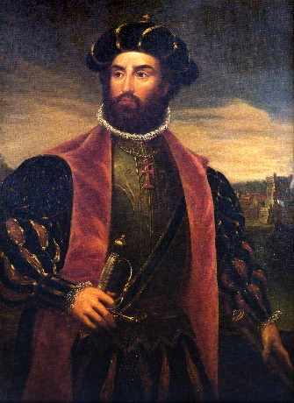

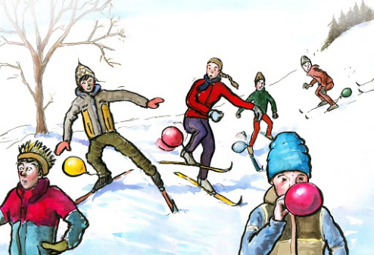**Øveord i norsk**

|  |  |
| --- | --- |
| litterære verkemiddel | frampeik |
| innzooming | samanlikning |
| metafor | oppattaking |
| oppdagarar | sjøfartsnasjon |

**Uregelrette verb**

|  |  |  |  |  |
| --- | --- | --- | --- | --- |
| **Norsk** | **infinitiv** | **presens** | **preteritum** | **Pres.pret** |
| **Å putte, sette, plassere** | To put | put/puts | put | Have/has put |
| **Å slutte** | To quit | quit/quits | quit | Have/has quit |
| **Å ringe** | To ring | ring/rings | rang | Have/has rung |

**Mattedrill**

|  |
| --- |
| **1) 6,39 + 732,9 + 0,6 = 2) 838,4 – 698,5=**  **3) 8,7 • 7,3 = 4) 49,302 : 9 =** |

